Федеральное государственное бюджетное образовательное учреждение высшего образования
"Красноярский государственный медицинский университет имени профессора В.Ф. Войно-Ясенецкого"
Министерства здравоохранения Российской Федерации Фармацевтический колледж

ДНЕВНИК
производственной практики

Наименование практики «Теория и практика лабораторных общеклинических исследований»

Ф.И.О Бывшенко Елизавета Александровна

Место прохождения практики КГБУЗ КККОД им. А.И. Крыжановского

(медицинская организация, отделение)

с «1» июня 2022 г. по «14» июня 2022 г.
Руководители практики:
Общий – Ф.И.О. (его должность) Фатьянова Ольга Петровна

Непосредственный – Ф.И.О. (его должность) Мельман Наталья Петровна

Методический – Ф.И.О. (его должность) Шаталова Наталья Юрьевна

Красноярск 2022

Содержание

- Цели и задачи практики.
- Знания, умения, практический опыт, которыми должен овладеть студент после прохождения практики.
- Тематический план.
- График прохождения практики. 5.Лист лабораторных исследований.
- Инструктаж по технике безопасности.

Цель и задачи прохождения производственной практики
Цель производственной практики «Теория и практика лабораторных общеклинических исследований» состоит, в закреплении и углублении теоретической подготовки обучающегося, приобретении им практических умений, формировании компетенций, составляющих содержание профессиональной деятельности медицинского технолога/ медицинского лабораторного техника.

Задачами являются:
  - Ознакомление со структурой клинико - диагностической лаборатории и организацией работы среднего медицинского персонала;
  - Формирование основ социально - личностной компетенции путем приобретения студентом навыков межличностного общения с медицинским персоналом и пациентами;
  - Осуществление учета и анализа основных клинико- диагностических показателей;
  - Обучение студентов оформлению медицинской документации;
  - Отработка практических умений.

Знания, умения, практический опыт, которыми должен овладеть студент после прохождения практики
Приобрести практический опыт:
- определения физических и химических свойств биологических жидкостей,
- микроскопического исследования биологических материалов: мочи, кала, дуоденального содержимого.

Освоить умения:
-проводить все виды исследований с соблюдением принципов и правил безопасной работы;
- проводить стерилизацию лабораторной посуды и инструментария;
- дезинфекцию биологического материала;
- оказывать первую помощь при несчастных случаях;
-готовить биологический материал, реактивы, лабораторную посуду оборудование;
-проводить общий анализ мочи: определять ее физические и химические свойства,
приготовить и исследовать под микроскопом осадок мочи;
-проводить функциональные пробы;

-проводить дополнительные химические исследования мочи (определение желчных пигментов, кетонов и пр.);
-проводить количественную микроскопию осадка мочи;
-работать на анализаторах мочи;
- проводить микроскопическое исследование желудочного содержимого и желчи;

Знать:
- основы техники безопасности при работе в клинико-диагностической лаборатории; нормативно-правовую базу по соблюдению правил санитарно - эпидемиологического режима в клинико-диагностической лаборатории; - задачи, структуру, оборудование, правила работы и техники безопасности в лаборатории клинических исследований;
- основные методы и диагностическое значение исследований физических, химических показателей мочи; морфологию клеточных и других элементов мочи;
- основные методы и диагностическое значение исследований
- физических, химических показателей кала; форменные элементы кала, их выявление;
- физико-химический состав содержимого желудка и двенадцатиперстной кишки; изменения состава содержимого желудка и двенадцатиперстной кишки при различных заболеваниях пищеварительной системы;
- общие принципы безопасной работы с биологическим материалом.

Тематический план
№ | Наименование разделов и тем практики | Всего часов
2/4 семестр |  | 72
1 | Ознакомление с правилами работы в КДЛ:  - изучение нормативных документов, регламентирующих санитарно- противоэпидемический режим в КДЛ. | 6
2 | Подготовка материала к общеклиническим исследованиям:  - прием, маркировка, регистрация биоматериала.  - определение физических свойств мочи:  - определить количество,  - цвет,  - прозрачность,  - осадки и реакцию мочи (с помощью универсальной индикаторной бумаги и с жидким индикатором по Андрееву).  - подготовка рабочего места для исследования мочи по Зимницкому;  - проведение пробы Зимницкого;  - оценка результатов пробы Зимницкого. | 6
3 | Организация рабочего места:  - приготовление реактивов, подготовка оборудования, посуды для исследования. | 6
4 | Химическое и микроскопическое исследование биологических жидкостей:  - качественное определение белка в моче;  -определение количество белка методом Брандберга - Робертса- Стольникова.  - определение количество белка в моче турбидиметрическим методом с 3% ССК.  - определение количество белка в моче с Пирагололовым красным.  - определение наличие глюкозы в моче методом Гайнеса-Акимова и с помощью экспресс - тестов.  - качественное и количественное определение белка и глюкозы в моче.  - выявление наличие ацетоновых тел в моче пробой Ланге, экспресс - тестами.  - определение уробилина в моче пробой Флоранса и экспресс - тестами;  - определение билирубина в моче пробой Розина, Гаррисона - Фуше и экспресс-тестами.  - определение наличия кровяного пигмента в моче амидопириновой пробой и экспресс - тестами.  - приготовление препаратов для микроскопии,  - приготовление препаратов для ориентировочного исследования | 42

осадка мочи;
- подсчет количества форменных элементов в 1мл мочи;
- работа на анализаторе мочи;
- определение кислотности желудочного сока методом Михаэлиса и Тепффера (титрование).
- определение кислотной продукции желудка.
- обнаружение молочной кислоты в желудочном соке.
- определение ферментативной активности желудочного сока.
5 | Регистрация результатов исследования. |  | 3
6 | Выполнение мер санитарно-эпидемиологического режима в КДЛ:  - проведение мероприятий по стерилизации и дезинфекции лабораторной посуды, инструментария, средств защиты;  - утилизация отработанного материала. |  | 6
Вид промежуточной аттестации |  | Дифференцированный зачет | 3

- График прохождения практики

№ п/п | Дата | Часы | оценка | Подпись  руководителя.
1 | 01.06.2022 | 8:00-14:00
2 | 02.06.2022 | 8:00-14:00
3 | 03.06.2022 | 8:00-14:00
4 | 04.06.2022  Методический день
5 | 06.06.2022 | 8:00-14:00
6 | 07.06.2022 | 8:00-14:00
7 | 08.06.2022 | 8:00-14:00
8 | 09.06.2022 | 8:00-14:00
9 | 10.06.2022 | 8:00-14:00
10 | 11.06.2022  Методический день
11 | 13.06.2022  Методический день
12 | 14.06.2022 | 8:00-14:00

- Инструктаж по технике безопасности.

1 день (01.06.22г)
Ознакомление и изучение основных документов и инструкций при работе в КДЛ.

Сегодня наша бригада пришла на производственную практику в КГБУЗ «Красноярский краевой клинический диспансер им. А.И. Крыжановского».
Перед началом работы был проведен инструктаж по техники безопасности.
По завершению инструктажа нам провели ознакомительную экскурсию по лаборатории, показали приборы для анализа биологического материала, дезинфицирующие средства, тары для утилизации отходов.
Лаборатория включает в себя: общеклинические, гематологические, гемостазный, биохимический, микробиологический отделы.

Техника безопасности.

- К работе в КДЛ допускаются лица не моложе 18 лет, прошедшие медицинское освидетельствование и не имеющие медицинских противопоказаний для работы в данном структурном подразделении учреждения.
- Приступая к работе надеть спецодежду: халат, перчатки, чепчик, сменная обувь.
- Повреждения на коже рук дополнительно под перчатками закрывать напальчниками или лейкопластырем.
- После каждого снятия перчаток – тщательно мыть руки с мылом.
- Убедиться, что волосы убраны под медицинскую шапочку.
- Убедиться в укомплектованности аптечки на случай производственной травмы в подразделениях диспансера (спирт этиловый 70%, раствор йода спиртовой 5%, бинт стерильный, салфетки марлевые стерильные, лекопластырь, ножницы, перчатки медицинские стерильные).

- Пролитые на стол и пол биологические и химические вещества обезвреживают и убирают под руководством лаборанта в соответствии с правилами.
- По окончанию работы следует привести в порядок свое рабочее место: протереть поверхность рабочего стола, закрыть водопроводные краны, выключить электрические приборы, провести дезинфекцию рабочего инструментария и помещения.

Во время работы персоналу ЗАПРЕЩАЕТСЯ:
- Пипетировать биологические материалы и химические реактивы ртом.
- Утилизировать отработанные материалы не в соответствии с классификационными группами отходов.
- Принимать пищу на рабочем месте.
- Курить и пить в лаборатории.
- Студентам запрещается работать в лаборатории без присутствия лаборанта, а также в неустановленное время без разрешения лаборанта.

Алгоритм оказания первой помощи при аварийных ситуациях
1.Аварийной ситуации (в случае производственной травмы)
А. НЕМЕДЛЕННО:
1. При порезе или проколе инструментом, контактирующим с биологическими жидкостями
- снять перчатки
- если кровь идет – не останавливать
- если крови нет, то выдавить несколько капель крови, обработать рану 70% спиртом, вымыть руки под теплой проточенной водой с двух кратным намыливанием, а затем обработать 5% спиртовым раствором йода.
2. При попадании крови или других биологических жидкостей:
- на слизистую глаз – обильно промыть струей воды (не тереть)
- на слизистую носа – обильно промыть струей воды (не тереть)
- на слизистую рта – ротовую полость промыть большим количеством воды и прополоскать 70% раствором этилового спирта (прополоскать и выплюнуть)
- на халат и на одежду – снять рабочую одежду и погрузить в дезинфицирующий раствор или бокс (бак) для автоклавирования
3. Сообщить об аварийной ситуации руководителю подразделения, его заместителю или вышестоящему руководителю.
Б. В течение двух часов после аварийной ситуации:
1. начать прием антиретровирусных препаратов (но не позднее 72 часов) по рекомендации ответственного по организации профилактики заражения ВИЧ. Хранение препаратов осуществляется на круглосуточном посту отделения анестезиологии и реанимации.
2. провести обследование на ВИЧ с применением экспресс-тестов. Далее в кратчайшие сроки провести полное обследование на ВИЧ и вирусные гепатиты В и С.

Все правила техники безопасности были изложены:
- Инструкция №4 «О мерах пожарной безопасности для работников КККОД»
- Инструкция № 17 «По ОТ при выполнении работ с кровью и другими биологическими компонентами»
- Инструкция № 32 «По ОТ для персонала КДЛ»

Подпись общего руководителя

Подпись студента

Печать лечебного учреждения

День 2 (02.06.22)
Система qMS.

Сегодня я ознакомилась с системой qMS, узнала, что это такое и как правильно работать с данной системой.

Медицинская информационная система qMS — это инструмент управления ресурсами медицинской организации (комплекса медицинских организаций, вплоть до национальной системы здравоохранения) и качеством оказания медицинской помощи, позволяющий грамотно и выверено действовать в процессе проведения реформ в системе здравоохранения
Основные функции МИС qMS
- Управление потоком пациентов
- регистрация пациентов и персональной информации о них;
- создание и ведение электронной медицинской карты (ЭМК);
- использование универсальной электронной карты (УЭК) в качестве
- идентификатора пациента;
- идентификация новорожденных и стационарных пациентов с
- помощью браслетов с RFID-метками или штрих-кодами;
- использование технологии штрих-кодирования на всех этапах
- движения пациентов, лабораторных образцов;
- медикаментов и медицинских расходных материалов;
- поиск ЭМК пациентов по различным параметрам;
- распределение первичного потока пациентов на этапе регистрации
- или поиска их данных в базе;
- экспорт и обновление сведений о пациентах из других баз данных;
- ведение списков и очереди на госпитализацию;
- формирование плана госпитализации.

Электронная медицинская карта (ЭМК)
ЭМК является электронным аналогом стандартных форм Министерства здравоохранения РФ «Медицинская карта амбулаторного больного» (форма 025/у) и «Медицинская карта стационарного больного» (форма 003/у).
ЭМК включает в себя:
- Электронные медицинские записи;
- Назначения;
- Результаты лабораторных и инструментальных исследований;
- Графические файлы, сканированные изображения, цифровые
- фотографии.
Количество необходимых разделов медицинских записей в электронной медицинской карте пациента не ограничено. В медицинской информационной системе qMS возможна организация утверждения документов путем использования технологии электронной цифровой подписи.

Прием и регистрация биологического материала
Стандартная процедура, которая определяет порядок приема и регистрации биологического материала, поступающего в лабораторию из процедурного кабинета, стационара и других отделений, обслуживаемых лабораторией.
Рабочий день начинаем с приема биоматериала (моча). В лаборатории имеется кабинет приема биоматериала, который расположен в начале лаборатории. В этот кабинет утром из хирургических и терапевтических отделений поступает биоматериал. Доставляет его медицинский персонал.
Моча относится в контейнерах для транспортировки биологического материала в 316 кабинет, также в этот кабинет относятся штрих-кодированные направления пациентов. Там извлекаются из контейнера для транспортировки биоматериала образцы с мочой, затем передают в систему qMS штрих-кодированные направления пациентов. При передаче в систему qMS медицинские лабораторные технологи сверяют данные пациента (ФИО, пол, дата рождение и др.) И только потом лаборанты начинают работать с мочой.
День 3 (03.06.22)
Подготовительный этап и работа на анализаторах.

Перед началом работы я одеваю халат, колпак, маску, перчатки и сменную обувь. Протираю рабочее место и все поверхности дезинфицирующими салфетки «ТРИЛОКС» и дезинфицирующим средством «АЦЕЛОН». Проверяю на достаточность всех одноразовых материалов, если чего-то не хватает, то добавляю все необходимые материалы и инструменты. Включаю оборудование, чтобы оно нагрелось и проверяю температуру в холодильнике.

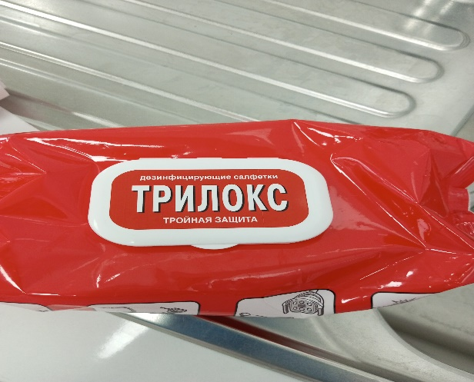
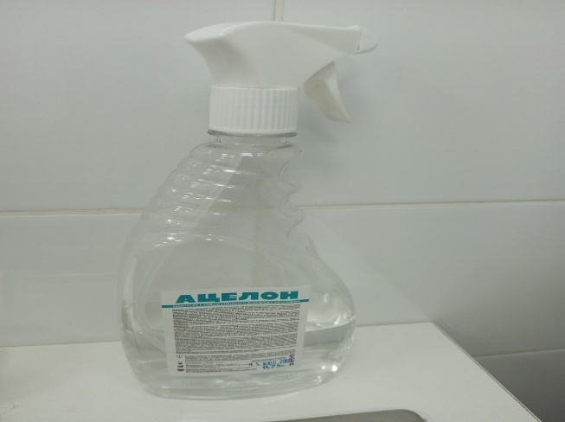

Работа на мочевой станции.
AUTION HYBRID AU-4050 - первый в мире универсальный анализатор мочи, позволяющий выполнять химический анализ и исследование осадка мочи на одной платформе.
Характеристики системы AU-4050:
- Единая платформа для химического анализа и исследования осадка мочи.
- Высокая производительность.
- Только химический анализ: до 200 анализов в час.
- Только исследование осадка: до 100 анализов в час.
- По-настоящему универсальная система с автоматической подачей проб для высокой производительности.
- Интерактивный графический интерфейс.
- Память для хранения результатов на 10 000 проб

Особенности:
- Могут использоваться тестовые полоски Uriflet S-9HA, Uriflet S-10HA, Uriflet S-10HB;
- Работает на 5 длинах волн;
- Выбирает из 23 вариантов цвета и 3 вариантов прозрачности.

Включение прибора.
- Проверяю емкость для отходов в корзину для использованных индикаторных полосок, при необходимости опустошаю их.
- Проверяю уровень промывочной жидкости.
- Включаю прибор при помощи тумблера, расположенного сбоку справа.
- Включаю компьютер.
- Нажимаю на зеленую кнопку на приборе.
- Включаю user name: admin, password: admin.
- Включается инициализация системы. Прибор прогревается.
- Включается проверка фона.
- После нажимаю close.

Осуществление анализов
- Подготовливаю пробы для анализов (нужно в пробирки налить 10 мл мочи).
- Проверяю правильность расположения пробирок на штативе.
- Устанавливаю штрих-код, чтобы он смог читаться.
- Устанавливаю штатив с пробами, выемка должна быть справа. Совмещаю выемку с направляющей пробоотборника.
- Дважды нажимаю Sampler.
- Чтобы остановить анализатор нужно нажать эту же кнопку 2 раза.
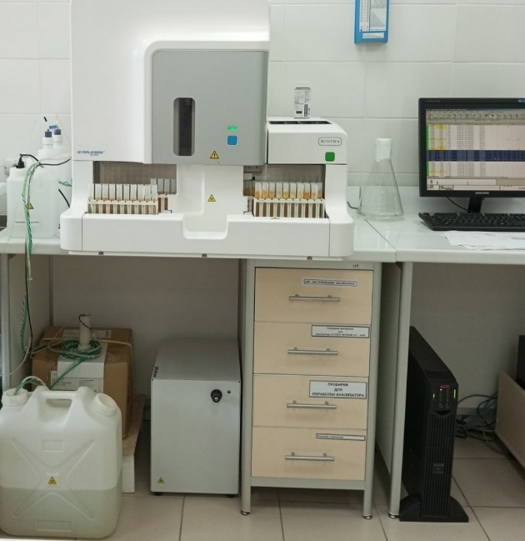

День 4 (04.06.22)
Методический день.

День 5 (05.06.22)
Методический день.

День 6 (06.06.22)
Работа на анализаторах.
Работа на анализаторе URISKAN-про.
Анализ мочи является общим и базовым методом, который, наряду с иными диагностическими процедурами, проводится в лабораториях с целью выявления и подтверждения ранних стадий заболевания.
Анализ мочи проводится с помощью 3-х основных методов:
• визуальной оценки цвета образца мочи.
• определения наличия веществ в моче с помощью тест-полосок.
• дополнительного подтверждения наличия веществ с помощью микроскопического анализа.
Из упомянутых выше, метод анализа мочи с применением тест-полосок широко используется для точного и быстрого диагноза содержания почти всех компонентов в образцах мочи, а также выяснения ряда клинических аспектов.
Ход работы:
1. погружаю тест-полоску в ёмкость с образцом.
2. удаляю избыток влаги фильтровальной бумагой.
3. перемещаю тест-полоску на ленту транспортера.
Дальше анализатор сам выдержит необходимое время инкубации, проведет измерение, распечатает результат и утилизирует использованную тест-полоску в специальный лоток.
Результат анализа отобразиться на экране прибора и распечатается на чеке.
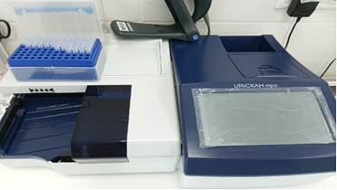

Работа на «БЕЛУР 600».

Сегодня я изучила и проводила анализ мочи с помощью анализатора «БЕЛУР 600».
Принцип действия анализатора основан на том, что световой пучок от полупроводникового светодиода, пройдя через оптическую кювету с биологической пробой, находящуюся в измерительном канале, падает на светофильтр, спектральная кривая пропускания которого имеет максимум на длине волны 600 ± 5 нм. Свет попадает на фотоприемник (полупроводниковый фотодиод), в котором происходит преобразование света в электрический сигнал, с последующим аналого-цифровым преобразованием, логарифмированием и отображением в виде десятичного числа на табло-индикаторе.

Ход работы:
1. Для проведения анализа следует использовать чистые хорошо вымытые кюветы. При этом внешние поверхности кювет должны быть сухие, на них не должно быть капель, пыли, следов пальцев, царапин и т.д.
2. В пробирку добавляю пирогаллоловый красный 1 мл и к нему прикапываю мочу пациента 20 мкл.
3. Жду 10 мин.
4. Кюветы следует вставлять в фотометрическую ячейку до упора, преодолев сопротивление датчика положения кюветы.
6. Результат записываю в специальный бланк.
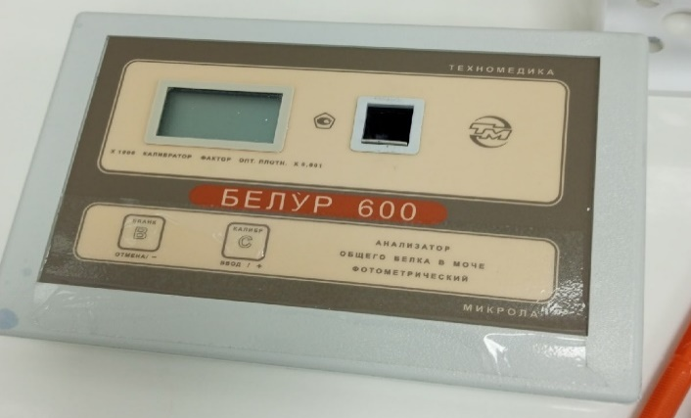

День 7 (07.06.22)
Приготовление нативного препарата и микроскопия мочи по Нечипоренко.
Сегодня я выполнила приготовление нативного препарата и провела микроскопию.

1. Приготовление и микроскопия нативного препарата осадка мочи.
Принцип: Ориентировочный метод является более распространенным (используется при общеклиническом анализе мочи), но менее точным и дает лишь приблизительное представление о содержании элементов в осадке.
Ход исследования.
- Перемешиваю мочу.
- Наливаю 10мл мочи (если мочи мало, можно взять 5мл) в градуированную центрифужную пробирку.
- Центрифугирую 5 минут при 2000 об/мин.
- Пипеткой с хорошо оттянутым носиком отсасываю надосадочную жидкость, оставляя 0,5мл, если осадок маленькой, и 1,0 мл, если осадок большой (больше 0,5мл).
- На предметное стекло капаю 1 каплю осадка и накрываю покровным стеклом так, чтобы не было пузырей.
- Микроскопирую препарат под малым увеличением (окуляр 8х/10х). Делаю общий обзор, подсчитываю цилиндры, соли, слизь.
- Потом микроскопирую под большим увеличением (40х). Посчитываю кол-во эритроцитов и лейкоцитов в п/зр. (всего 15 п/зр).
После изучения осадка мочи ориентировочным методом, я провела анализ и подсчет форменных элементов по Нечипоренко.
2. Определение количества форменных элементов в 1 мл мочи по Нечипоренко.
Принцип: Определение количества форменных элементов (эритроцитов, лейкоцитов, цилиндров) в 1мл мочи с помощью счетной камеры.
Ход исследования.
- Определяю рН мочи, так как в моче щелочной реакции может быть частичный распад клеточных элементов.
- Мочу тщательно перемешиваю.
- Наливаю 10мл мочи (если мочи мало, можно взять 5мл) в градуированную центрифужную пробирку.
- Центрифугирую 5 минут при 2000 об/мин.
- Пипеткой с хорошо оттянутым носиком отсасываю надосадочную жидкость, оставляя 0,5мл, если осадок маленькой, и 1,0 мл, если осадок большой (больше 0,5мл).
- Подготавливаю к работе счетную камеру Горяева.
- Оставшийся осадок тщательно перемешиваю и стеклянной палочкой с оплавленным концом или глазной пипеткой заполняю счетную камеру.
- Жду 1-2 минуты, чтобы осели форменные элементы.
- Подсчитываю отдельно эритроциты, лейкоциты и цилиндры по всей сетке камеры при условиях:
- Окуляр 7х или 10х
- Объектив 40х
- Конденсор опущен, диафрагма прикрыта
Рассчитываю содержание форменных элементов в 1мл мочи по формуле:
X = $\frac{A*500\left(1000\right)}{0,9\left(3,2\right)*5\left(10\right)}$
А – количество подсчитанных элементов в счетной камере.
500(1000) – объем мочи в микролитрах, оставленный вместе с осадком.
0,9(3,2) – объём счетной камеры Горяева (Фукса-Розенталя).
5(10) – количество мочи, взятое для центрифугирования, в мл.

День 8 (08.06.22)

Утилизация отходов.
Виды отходов:
Класс «А»: неопасные отходы: картонная упаковка от перчаток и масок, неинфицированная полэтиленовая упаковочная пленка, бахилы и т.д, крупногаборитные отходы (мебель, оборудование, не содержащие токсические элементы), упаковки от лекарственных средств.
Класс «Б»: опасные (рискованные) отходы: использованные салфетки, иглы, шприцы, перчатки, маски, все то, что соприкасалось с биологическими жидкостями больного.
Класс «В»: отходы чрезвычайно опасные. Материалы, контактирующие с больными особо опасными инфекциями. отходы с лабораторий, работающих с микроорганизмами 1-2 групп патогенности. Отходы фтизиатрических, микологических больниц. Отходы от пациентов с анаэробной инфекцией
Класс «Г»: отходы по составу близкие к промышленным: отработанные моющие и дезинфицирующие средства, дезсредства с истекшим сроком годности, люминисцентные и бактерицидные лампы, отходы лекарств и т.д. цитостатики и другие хим.препараты.
Класс «Д»: Радиоактивные отходы. Все виды отходов, содержащие радиоактивные компоненты.

Схема сбора и удаления отходов класса « Б»
Места образования отходов - рабочее место врача, медицинского лабораторного техника

перчатки, салфетки, пробирки, иглы, лезвия, скарификаторы
шприцы, системы

Одноразовые твердые емкости одноразовые твердые емкости
с дезсредством или одноразовые с дез. средством
пакеты желтого цвета,
закрепленные внутри
многоразовой емкости.
Пакет перфорированный.

Мешок или контейнер заполняется на ¾. Контейнер заполняется на ¾
После заполнения пакета, ответственное может заполняться в течении 72ч
лицо в перчатках и маске, сцеживает закрывается крышкой, дезсредство, маркирует герметизирует.
Перфорированный мешок с отходами
помещает во второй, целый мешок,
маркирует.

Транспортируется на стойки- тележки для отходов или в транспортном контейнере
Перемещение отходов класса Б за пределами подразделений в открытых емкостях запрещается!!!

помещение для временного хранения медицинских отходов
Доступ посторонних лиц в помещение запрещается!!
Помещение для временного хранения медицинских отходов оборудовано:
- пол – выложен керамической плиткой;
- стены – глазурованной плиткой;
- потолок покрыт влагостойкой краской;
- помещение оборудовано:
- умывальник;
- поливочный кран;
- стоком воды;
- бактериальным облучателем;
- вытяжкой механической вентиляцией с естественным притоком

Помещение для временного хранения медицинских отходов подвергается уборке:
- текущая- 1раз в день
- генеральная – 1 раз в неделю
- кварцевание по графику
Вывоз отходов класса «Б» по договору: кратность вывоза, согласно договору

Правила техники безопасности при сборки медицинских отходов.
Запрещается:
- вручную разрушать, разрезать, отходы классов Б и В, в том числе использованные системы для внутривенных вливаний;
- снимать вручную иглу со шприца после его использования, надевать колпачок на иглу после инъекции;
- пересыпать неупакованные отходы классов Б и В из одной емкости в другую;
- утрамбовывать отходы классов Б и В;
- осуществлять любые операции с отходами без перчаток или необходимых средств индивидуальной защиты и спецодежды;
- использовать мягкую одноразовую упаковку для сбора острого медицинского инструментария и иных острых предметов;
- устанавливать одноразовую упаковку и многоразовые баки для сбора отходов на расстоянии менее 1 метра от нагревательных приборов;
- смешивать отходы различных классов в общей емкости;
- вывозить необеззараженные отходы класса Б и В за пределы территории диспансера;
- стирать спецодежду на дому;
При нарушении целостности одноразового пакета (разрыв, разрез) его необходимо поместить в другой одноразовый пакет и произвести повторную герметизацию.
В случае получения работником при обращении с медицинскими отходами травмы, потенциально опасной в плане инфицирования (укол, порез с нарушением целостности кожных покровов и/или слизистых), необходимо принять меры экстренной профилактики с использованием аптечки первой медицинской помощи при аварийных ситуациях.
Ответственным лицом вносится запись в журнале учета аварийных ситуаций, составляет акт о несчастном случае на производстве установленной формы с указанием даты, времени, места, характера травмы, в котором подробно описывают ситуацию, использование средств индивидуальной защиты, соблюдение правил техники безопасности, указывают лиц, находившихся на месте травмы, а также примененный метод экстренной профилактики.

Порядок действий персонала при нарушении целостности упаковки.
В случае рассыпания (разливания) необеззараженных потенциально инфицированных отходов следует провести их дезинфекцию на месте аварии с использованием соответствующих дезинфицирующих средств. Сбор рассыпанных (разлитых) отходов проводят по истечению времени экспозиции.
О случае аварии докладывают по подчиненности.
Демеркуризация проводится персоналом в случае небольших аварийных ситуациях, согласно инструкции по демеркуризации очага ртутного загрязнения.
Учет и контроль за движением медицинских отходов
Для учета медицинских отходов ведутся следующие документы:
- технологический журнал учета отходов классов Б в каждом отделении, лаборатории. В журнале указывается количество единиц упаковки каждого вида отходов;
- технологический журнал учета медицинских отходов диспансера. В журнале указывается количество вывозимых единиц упаковки и/или вес отходов, а также сведения об их вывозе с указанием организации, производящей вывоз;
- документы, подтверждающие вывоз и обезвреживание отходов, выданные специализированными организациями, осуществляющими транспортирование и обезвреживание отходов;

День 9 (09.06.22)
Инструкция по дезинфекции биологического материала и ИМН.
Обработка биоматериала.
- Дезинфекция крови осуществляется путем смешивания с 3,0 % раствором «3D-Септ» в соотношение 1:2 15 минут (или 2% раствором «Новодез-Актив» в соотношение 1:2 30 минут или 10 гр. сухого вещества на 1 литр биологической жидкости или другим дезинфицирующим раствором, согласно методических указаний к препарату).
- Рабочий 3,0 % раствор «3D-Септ» заливается непосредственно в емкость в начале рабочего дня.
- Пробирки и флаконы со сгустками крови обеззараживаются с использованием дезинфицирующих растворов или с применением физических методов дезинфекции с помощью оборудования, разрешенного для этих целей в установленном порядке. Вытряхивание необеззараженного сгустка крови из пробирки (флакона) запрещается. При погружении в дезинфицирующий раствор емкостей со сгустками крови необходимо соблюдать осторожность. Емкость берут анатомическим пинцетом так, чтобы одна его бранша вошла немного внутрь, и погружают ее в наклонном положении до полного заполнения раствором. После погружения всех емкостей пинцет обеззараживают.
- Полученная смесь выдерживается согласно режиму обеззараживания.
- После окончания дезинфекции, пробирки извлекаются из раствора.
- Работу персонал проводит в резиновых перчатках, соблюдая противоэпидемические правила.

Обработка пробирок (пластик, стекло).
- Сливаю отработанную сыворотку в емкость, заливаю 3,0 % раствором «3D-Септ» в соотношение 1:2 15 минут (или 2% раствором «Новодез-Актив» в соотношение 1:2 30 минут и др.).
- Промываю пробирки от остатков биологической жидкости в емкости в 1,5 % раствором «3D-Септ». Погружаю пробирки в моечно-дезинфекционную машину и выбираю программу.
- Хранить в контейнере.
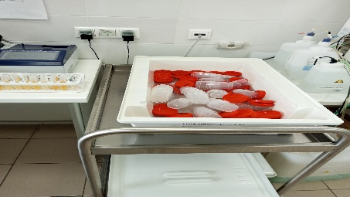

Проведения ежедневной текущей и генеральной уборки
в клинико-диагностической лаборатории.

Уборка помещений проводится не менее 2 раз в день младшим медицинским персоналом под контролем лаборанта.
• Предварительная уборка проводится перед началом работы.
• Текущая уборка выполняется в течение рабочего дня с целью ликвидации любого загрязнения помещения, которое может возникнуть во время работы.
• Заключительная уборка проводится ежедневно в конце рабочего дня

Для проведения уборки каждого функционального помещения необходимо иметь:
комплект уборочного инвентаря:
• швабра «пол»
• ведро пластиковое «пол»
• ведро пластиковое «панели»
• ветошь
• рабочий моющий дезинфицирующий раствор

специальный комплект рабочей одежды и обуви:
• чистый халат
• шапочка медицинская
• перчатки резиновые
• обувь с гигиеническим покрытием

Технология проведения предварительной уборки.
1.Персоналу, проводящему уборку помещений, перед началом работы надеть спецодежду.
2.Тщательно осмотреть помещение для выявления и устранения каких-либо неполадок.
3. Провести протирание влажной ветошью мебели, подоконников, приборов, калориферов центрального отопления и пола с целью собрать пыль, осевшую за ночь. Протереть влажной ветошью поверхности приборов и мебели и наконец полы.

Технология проведения текущей уборки.
Персоналу, проводящему уборку помещений во время работы кабинета, ликвидировать любое загрязнение:
1. Обработку рабочей поверхностей, оборудования, дверей, раковин путем протирания ветошью, смоченной дезинфицирующим раствором, с последующим смыванием водопроводной водой при помощи чистой ветоши.
2. Весь уборочный инвентарь обеззаразить в дезинфицирующем растворе в течение времени указанного в методических указаний к препарату, затем промыть и просушить.
3. Хранить уборочный инвентарь раздельно в месте, отведенном для хранения.

Технология проведения заключительной уборки.
Персоналу, проводящему заключительную уборку в конце рабочего дня:
1. Упавший перевязочный материал подобрать с пола и бросить в ёмкость для сбора отходов класса «Б».
3. Биологическую жидкость собрать с пола чистой ветошью, которую затем сбросить в ёмкость для отработанного перевязочного материала. Пол протереть дезинфицирующим раствором.
4. Навести порядок на рабочих столах, провести их дезинфекцию согласно методических указаний к препарату.
5.Протереть стены на высоту 1,5 м, подоконники, калориферы центрального отопления, поверхности оборудования, ветошью, смоченной дезинфицирующим раствором.
6. Тщательно вымыть пол, плинтуса.
7. Весь уборочный инвентарь обеззаразить в дезинфицирующем растворе в течение времени указанного в методических указаний к препарату, затем промыть и просушить.
8. Хранить уборочный инвентарь раздельно в месте, отведенном для хранения.
9. Включить бактерицидные лампы на время рассчитанное для обеззараживания воздуха на 99%.
10. Проветривание.

Технология уборки пола административных помещений, коридоров.
1. Приготовьте необходимое количество раствора.
2. Уберите с пола сухой мусор.
3. Смочите моп в растворе и слегка отожмите.
4. Проложите мопом посередине помещения влажный след и обработайте половину площади пола восьмеркой, отступая в направлении к двери.
5. Обработайте тем же способом вторую половину помещения.
6. Держите грязный край мопа при движении всегда впереди.
7. Используйте на каждые 20 кв. м пола чистый моп.
8. Меняйте защитные перчатки на чистые после смены мопа.
9. Не оставляйте необработанных участков пола.
10. Проверьте качество уборки пола по ее окончании.
11. Ополосните грязные мопы, отожмите и погрузите в дезинфицирующий раствор.
12. Проведите гигиеническую обработку рук после снятия защитных перчаток и спецодежды.

Технология проведения генеральной уборки.
В паре с медицинским лабораторным техником я проводила генеральную уборку.
1. Мне, проводящему генеральную уборку нужно надеть чистый халат, промаркированный «Для генеральной уборки», шапочку, перчатки.
1. Помещение я максимально освободила от мебели или отодвинуть её к центру помещения для обеспечения свободного доступа к обрабатываемым поверхностям и объектам.
2. Я приготовить рабочий дезинфицирующий раствор необходимой концентрации.
3. Мне нужно провести дезинфекцию поверхностей помещений, расходуя на 1 м2 не менее 150-200 мл дезинфицирующего раствора.
4. По окончании экспозиции нам, проводящим генеральную уборку, надеть вторую пару резиновых перчаток и приступить к смыванию дезинфицирующего раствора с обработанных поверхностей чистой ветошью, смоченной водопроводной водой в строгой последовательности: окна, потолок, стены, отопительные радиаторы и пространство за ними и внутри них, мебель, оборудование, пол.
5. Потом я включить бактерицидные лампы на время рассчитанное для обеззараживания воздушной среды на 99,0%
6. Следом я проветрила помещения.
7. Весь уборочный инвентарь я обеззаразила в дезинфицирующем растворе в течение времени, указанного в инструкции по применению к используемому препарату, затем промыла и просушила.
8. Я отвела уборочный инвентарь раздельно в месте, отведённом для хранения.
9. По окончании генеральной уборки в "Журнале регистрации проведения генеральных уборок" медицинский лабораторный технолог делает отметку о проведении генеральной уборки.

Лист лабораторных исследований.
2/4 семестр

Исследования. | Количество исследований по дням практики. |  |  |  |  |  |  |  |  |  |  |  | итого
 | 1 | 2 | 3 | 4 | 5 | 6 | 7 | 8 | 9 | 10 | 11 | 12
изучение нормативных документов | + |  |  |  |  |  |  |  |  |  |  |  | 1
прием, маркировка, регистрация  биоматериала. |  | + |  |  |  |  |  |  |  |  |  |  | 1
организация рабочего места |  |  | + |  |  | + | + | + | + | + | + | + | 8
оОпределение физических свойств мочи:
- количество
- цвет,
- прозрачность,
- осадки и реакцию мочи (с помощью
универсальной
индикаторной бумаги и с
жидким индикатором по Андрееву).
Проба Зимницкого
Определение белка в моче
Определение глюкозы в моче
Обнаружение ацетоновых тел в моче
Определение уробилина и билирубина
Приготовление препаратов для микроскопии осадка
мочи
Микроскопия осадка мочи |  |  | + |  |  |  | + | + |  |  |  |  | 3
Определение свойств мочи на анализаторе |  |  | + |  |  | + |  |  |  |  |  |  | 2
Определение кислотности
желудочного сока методами Михаэлиса и Тепфера.
Определение кислотной продукции желудка.
Обнаружение молочной кислоты в желудочном соке
регистрация результатов исследования | + | + | + |  |  | + | + | + | + | + |  |  | 8
утилизация отработанного материала | + | + | + |  |  | + | + | + | + | + |  |  | 8

ОТЧЕТ ПО ПРОИЗВОДСТВЕННОЙ ПРАКТИКЕ

Ф.И.О. обучающегося _ Бывшенко Елизавета Александровна Группы специальности 31.02.03 - Лабораторная диагностика Проходившего (ей) производственную практику
С 01.06.2022 по 14.06.2022 г
За время прохождения практики мною выполнены следующие объемы работ:
  - Цифровой отчет
№ | Виды работ | Кол  -во
1. | -изучение нормативных документов, регламентирующих санитарно-  противоэпидемический режим в КДЛ:
2. | - прием, маркировка, регистрация биоматериала.  -определение физических свойств мочи.
3. | - приготовление реактивов, подготовка оборудования, посуды для исследования
4. | - качественное определение белка в моче;  - определение количества белка методом Брандберга – Робертса - Стольникова.  - определение количества белка в моче турбидиметрическим методом с 3% ССК.  - определение количества белка в моче с Пирогаллоловым красным.  - определение наличия глюкозы в моче методом Гайнеса - Акимова и с помощью экспресс - тестов.  - качественное и количественное определение белка и глюкозы в моче.  - выявление наличия ацетоновых тел в моче пробой Ланге, экспресс - тестами.  - определение уробилина в моче пробой Флоранса и экспресс - тестами;  - определение билирубина в моче пробой Розина, Гаррисона - Фуше и экспресс - тестами.  - определение кровяного пигмента в моче амидопириновой пробой и экспресс - тестами.  - приготовление препарата для ориентировочного исследования осадка мочи;  - подсчет количества форменных элементов в 1мл мочи;  - работа на анализаторе мочи;  - определение кислотности желудочного сока методом Михаэлиса и Тепффера (титрование).  - определение кислотной продукции желудка.  - обнаружение молочной кислоты в желудочном соке.  - определение ферментативной активности желудочного сока.
5 | Регистрация результатов исследования.
6 | проведение мероприятий по стерилизации и дезинфекции лабораторной посуды, инструментария, средств защиты;  - утилизация отработанного материала.

Текстовой отчет
1. Умения, которыми хорошо овладел в ходе практики:
За все время прохождения практики я научилась работать на анализаторах: URISKAN-про, AUTION HYBRID AU-4050, «БЕЛУР 600». Научилась проводить уборку лаборатории с использованием различных средств. Освоила работу с нативным препаратом и научилась работать с системой qMC.
2. Самостоятельная работа:
Самостоятельно работала с системой qMC, на анализаторах разных видов, работала с нативными препаратами, проводила уборку лаборатории.
3. Помощь оказана со стороны методических и непосредственных
руководителей:
Методический и непосредственый руководитель давали понятную консультацию во время прохождения практики, помогали с решениями вопросов во время работы в лаборатории и с докуметами.
4. Замечания и предложения по прохождению практики:

Общий руководитель практики
(подпись) (ФИО)

М.П.организации

ХАРАКТЕРИСТИКА
Бывшенко Елизавета Александровна
ФИО
обучающийся (ая) на 2 курсе по специальности 31.02.03 Лабораторная диагностика
успешно прошел (ла) производственную практику по
МДК 01.01. Теория и практика лабораторных общеклинических исследований

в объеме 72 часа с «01» 06 2022 г. по «14» 06 20 22 г.
в организации КГБУЗ КККОД им. А.И. Крыжановского
наименование организации, юридический адрес
За время прохождения практики:

№ ОК/ПК | Критерии оценки | Оценка (да или нет)
ОК.1 | Демонстрирует заинтересованность профессией
ОК. 2 | Регулярное ведение дневника и выполнение всех видов работ, предусмотренных программой практики.
ПК.1.1 | При общении с пациентами проявляет уважение, корректность т.д.
ПК1.2 | Проводит исследование биологического материала в соответствии с методикой, применяет теоретические знания для проведения  исследований.
ПК1.3 | Грамотно и аккуратно проводит регистрацию проведенных исследований биологического материала.
ПК1.4 | Проводит дезинфекцию, стерилизацию и утилизацию отработанного материала в соответствии с регламентирующими приказами.
ОК.6 | Относится к медицинскому персоналу и пациентам уважительно, отзывчиво, внимательно. Отношение к окружающим бесконфликтное.
ОК 7 | Проявляет самостоятельность в работе, целеустремленность, организаторские способности.
ОК 9 | Способен освоить новое оборудование или методику (при ее замене).
ОК 10 | Демонстрирует толерантное отношение к представителям иных культур, народов, религий.
ОК.12 | Оказывает первую медицинскую помощь при порезах рук, попадании кислот ; щелочей; биологических жидкостей на кожу.
ОК.13 | Аккуратно в соответствии с требованиями организовывает рабочее место
ОК14 | Соблюдает санитарно-гигиенический режим, правила ОТ и противопожарной безопасности. Отсутствие вредных привычек. Участвует в мероприятиях по профилактике профессиональных заболеваний
« » 20 г. Подпись непосредственного руководителя практики
/ФИО, должность Подпись общего руководителя практики

/ФИО, должность
м.п.

Типография КрасГМУ Заказ № 11829

660022, г.Красноярск, ул.П.Железняка, 1

